南京大学BRAS
  - 用户手册 Ver. 3.2
yaoge123
  - 2011-1-4

安装BRAS
  - 请访问http://www.yaoge123.com/blog/bras，下载您操作系统对应的安装程序，直接运行或保存后双击打开。
  - 如果弹出安全警告，请点击“运行(R)”。
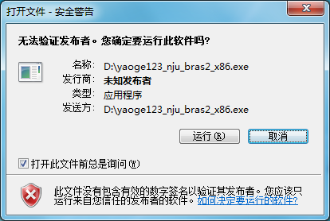
  - 请点击“是(Y)”确定安装。
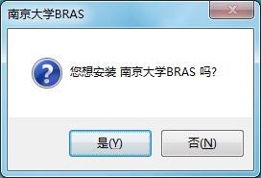
  - 这里显示的是常见问题，点击“是(Y)”继续。
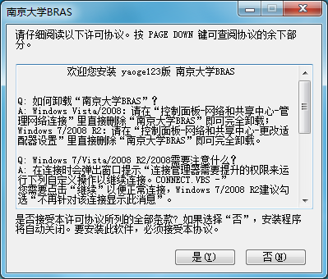
  - 可以勾选“在桌面上添加快捷方式(D)”以方便将来连接BRAS，点击“确定”继续。
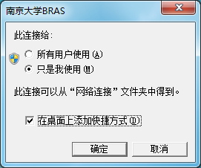
  - 安装完成。

使用BRAS
  - 在 控制面板\网络和 Internet\网络连接 或桌面上（如果添加了快捷方式）双击打开“南京大学BRAS”。
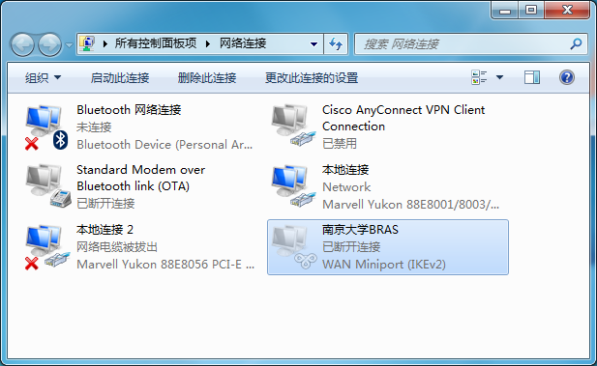
  - 打开连接窗口，输入BRAS用户名和密码，用户名为工资号/学号，初始密码为身份证号码。
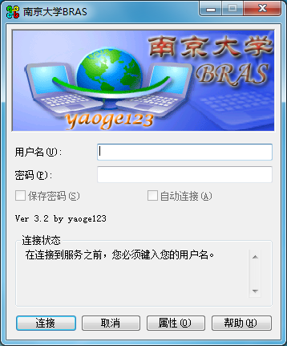
  - 可以勾选“保存密码”，这样下次打开就无需再次输入密码。
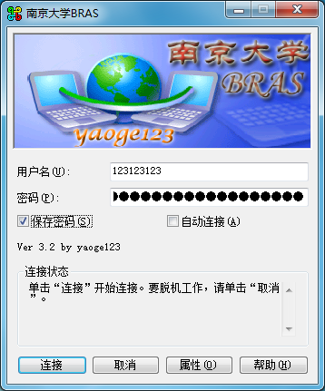
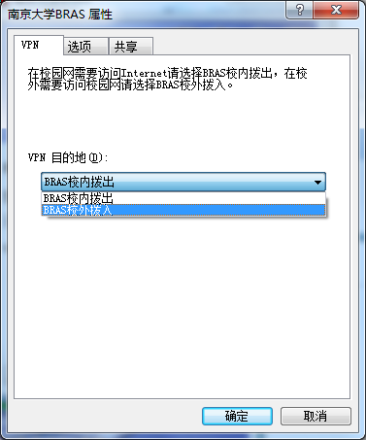
  - 软件默认使用“BRAS校内拨出”（在校内使用校园网需要通过BRAS访问Internet）。如果需要使用“BRAS校外拨入”（在校外需要通过BRAS访问校内校园网资源，如查询图书馆文献），请点击上图“属性(O)”按钮，在弹出的属性窗口中选择“BRAS校外拨入”，然后点击“确定”返回。
  - 在连接窗口中点击“连接”，如果提示需要提升权限，请点击“继续”，Windows 7/2008 R2用户建议勾选“不再针对该连接显示此消息(D)”。
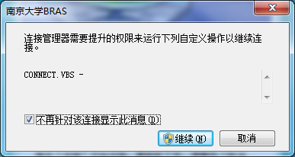
  - 连接中，请等待。
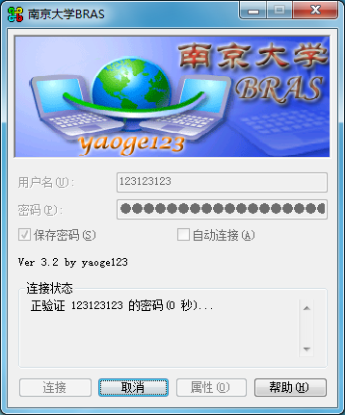
  - 一般如果该窗口自动关闭则说明连接已成功，否则在连接状态中会显示错误信息。

卸载BRAS
  - 在 控制面板\网络和 Internet\网络连接 中右击“南京大学BRAS”，在弹出菜单中选择“删除(D)”。
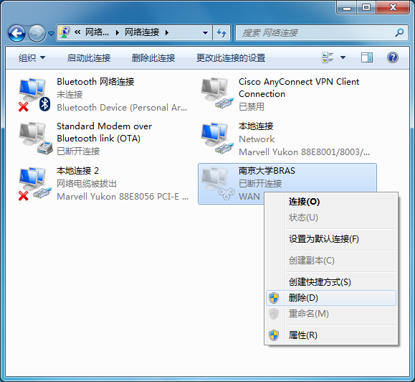
  - 点击“是(Y)”确认删除即可。

